Прошу Вас опубликовать информацию

Средства индивидуальной мобильности (электрические и обычные самокаты, сегвеи, гироскутеры, моноколёса и тому подобные устройства), в отличие от велосипеда, не являются транспортными средствами. Если говорить о букве закона, то человек, передвигающийся на СИМ, приравнивается к ПЕШЕХОДАМ и должен подчиняться правилам для пешеходов. А это значит, что...
✅передвигаться на СИМ можно по тротуарам, пешеходным дорожкам, в пределах пешеходных зон, а также в местах, закрытых для движения автотранспорта (в парках, во дворах и на специально отведённых для катания площадках);
✅чтобы перейти дорогу, нужно спешиться, взять устройство в руки (или везти его рядом с собой) и перейти дорогу по пешеходному переходу, подчиняясь правилам для пешеходов;
✅и самое главное: выезжать на средствах индивидуальной мобильности на проезжую часть дороги НЕЛЬЗЯ!
Каких-то особых требований для тех, кто передвигается на средствах индивидуальной мобильности, не существует. Однако газета «ДДД» и Российский союз автостраховщиков РСА рекомендуют соблюдать следующие правила безопасности, которые помогут избежать травм:
✔Используйте защитную экипировку (наколенники, налокотники, велошлем) и световозвращающие элементы.
✔Старайтесь выбирать для катания ровную поверхность.
✔Передвигаясь по тротуару, учитывайте движение пешеходов, чтобы не создавать аварийных ситуаций.
✔Соблюдайте безопасную дистанцию до любых объектов или предметов во избежание столкновений и несчастных случаев.
✔Сохраняйте безопасную скорость, чтобы иметь возможность безопасно плавно и аккуратно остановиться в любой момент.
✔Во время движения не пользуйтесь мобильным телефоном, наушниками и другими гаджетами.
✔Вовремя заряжайте аккумулятор электрического устройства и следите за зарядом.
✔Помните, что на самокате нельзя ездить вдвоём.
Будьте внимательны при использовании средств индивидуальной мобильности и катайтесь безопасно!

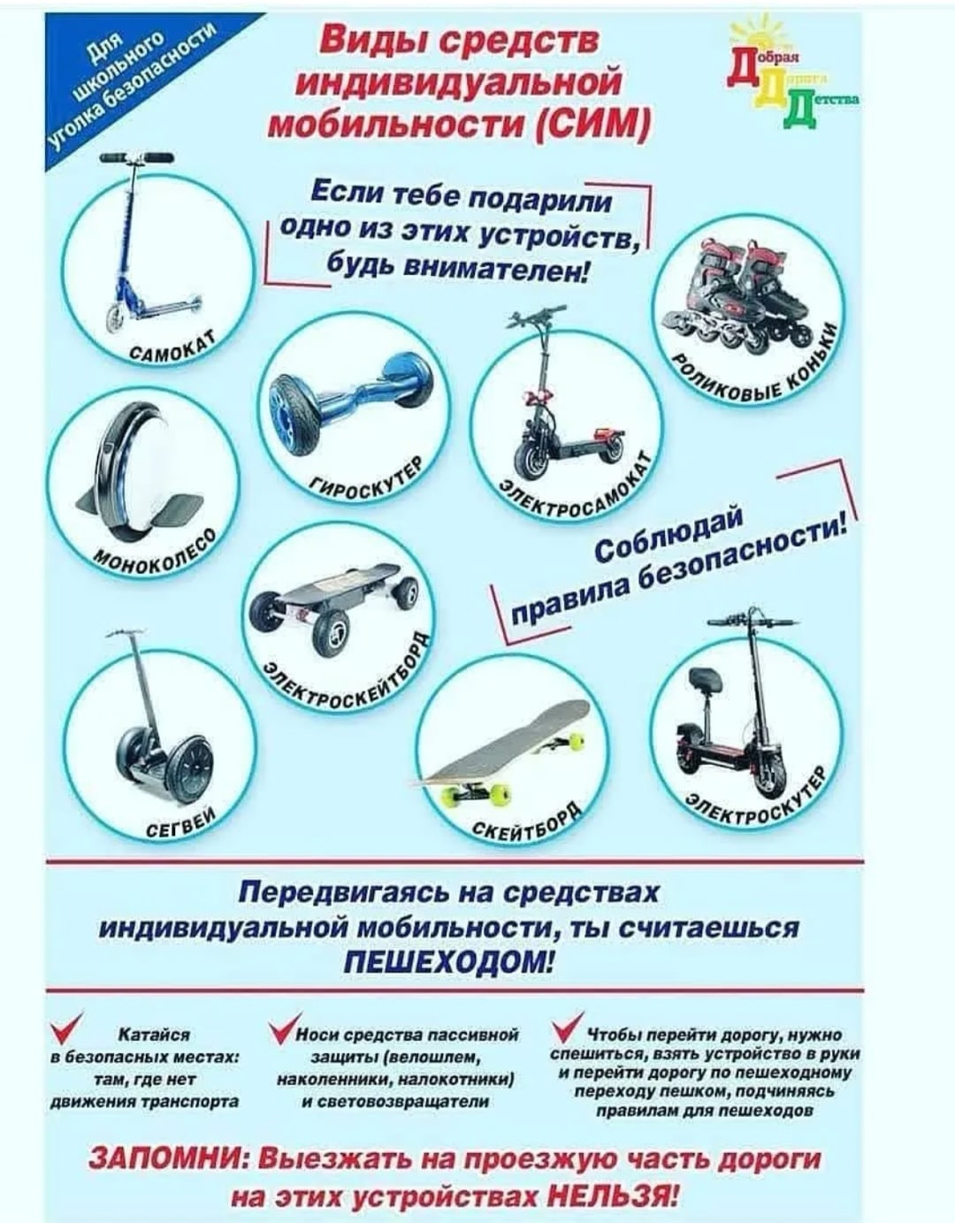

Врио начальника отделения ГИБДД
капитан полиции С.Н. Бирюков

